江苏省南通卫生高等职业技术学校
护理实训室设备采购项目询价通告

第一章 采购通告
一、项目基本情况：
1.项目编号：WXBS20240
2.项目名称：护理实训室设备采购项目
3.采购方式：询价
4.预算金额：5万元
5.采购需求：具体要求详见项目需求
6.合同履行期限：15天
7.本项目不接受联合体投标。
二、供应商资格要求：
1.满足《中华人民共和国政府采购法》第二十二条规定。
2.提供2021年以来同类型购销合同两份，需提供合同及结算发票复印件并加盖公章。
三、获取采购文件
时间：2024年10月8日至2024年10月11日
地点：江苏省南通卫生高等职业技术学校、南通市卫生健康委员会网站
方式：自行下载
四、响应文件提交
响应文件递交的截止时间:2024年10月11日9时30分,逾期送达将作无效响应处理。
地点：南通市经济技术开发区振兴东路288号行政楼1408室
五、开启：
时间：2024年10月11日9点30分
地点：南通市经济技术开发区振兴东路288号行政楼1408室
六、通告期限
自本通告发布之日起3个工作日。
七、成交原则、方式
成交原则：报价截止时间后，对收到的合格报价文件组织评审，按照质量和服务均能满足询价采购文件实质性响应要求且总价报价最低的原则，确定1家成交供应商。
八、成交结果通知
（1）成交结果将通过江苏省南通卫生高等职业技术学校网站发布采购结果通告，通知所有参加本次采购活动的供应商。
（2）成交供应商应在中标结果公示结束后五日内与采购单位签订合同。所签合同不得对采购文件作实质性修改。采购单位不得向供应商提出不合理的要求作为签订合同的条件，不得与供应商私下订立背离采购文件实质性内容的协议。
九、其他补充事宜
1.投标保证金
对项目需求部分（供应商资格要求、项目需求、评分标准）的询问、质疑请向采购需求联系人提出，由需求人负责答复；对项目询价文件其它部分的询问请向招标部门联系人提出。
2.供应商应依照规定提交各类声明函、承诺函等，不再同时提供原件备查或提供有关部门出具的相关证明文件。但中标或成交供应商，应做好提交声明函、承诺函相应原件的核查准备；核查后发现虚假或违背承诺的，依照相关法律法规规定处理。
十、凡对本次采购提出询问，请按以下方式联系。
名 称：江苏省南通卫生高等职业技术学校
地 址：江苏省南通经济技术开发区振兴东路288号
需求部门联系人：崔老师 联系电话：15051258100
招标部门联系人：申老师 联系电话：13961603300
监督部门联系人：黄老师 联系电话：0513-51083162
江苏省南通卫生高等职业技术学校
2024年10月8日

第二章 项目需求

请供应商在制作响应文件时仔细研究项目需求说明。供应商不能简单照搬照抄采购单位项目需求说明中的技术、商务要求，必须作实事求是的响应。如照搬照抄项目需求说明中的技术、商务要求的，成交后供应商在同采购单位签订合同和履约环节中不得提出异议，一切后果和损失由成交供应商承担。本项目不接受负偏离。
- 项目内容
1、采购型号及数量
用物名称 | 数量 | 单位 | 参数
病床 | 10 | 张 | 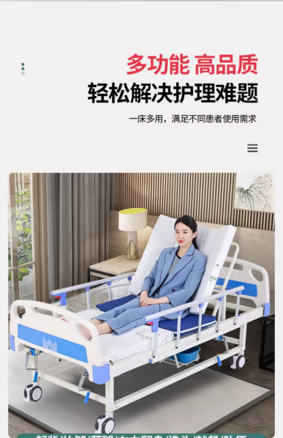  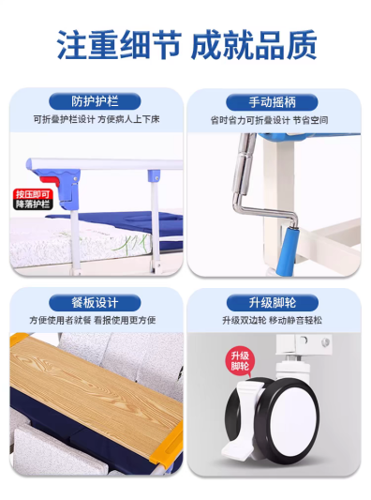  多功能病床，长2m，宽0.9m，高0.5m，有左右床栏，床头、床尾可摇起，有万向轮、带餐板，材质为铝合金、塑料等。
治疗车 | 10 | 台 | 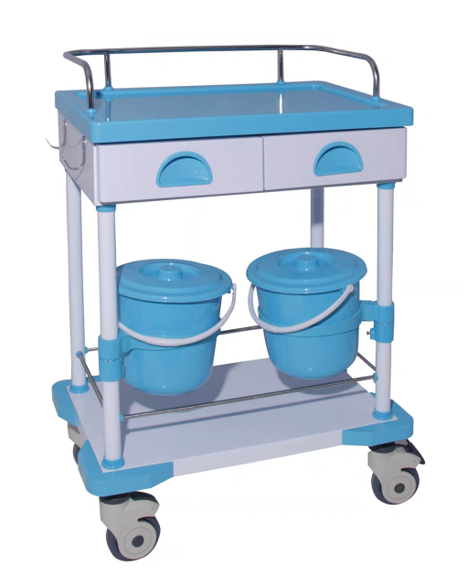  带两个垃圾桶，有抽屉，材质主要为塑料，长宽高约为：710*480*880mm。
多功能全身心肺复苏模型 | 1 | 套 | 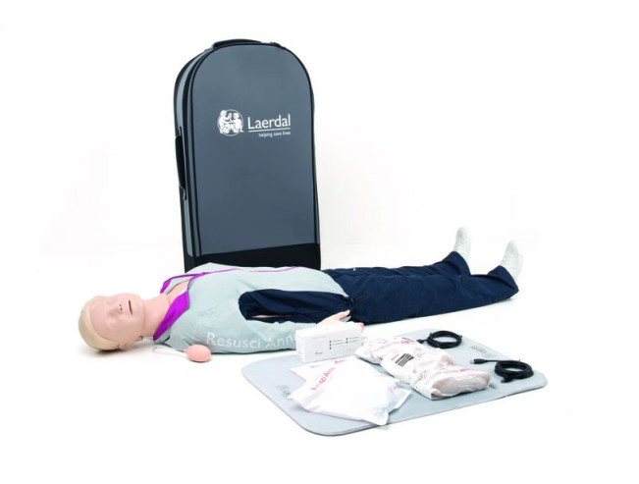  具有智能化控制系统、可视化波形图、显示操作频率、按压深度、吹气量，具有训练、考核等多模块，能够对操作成绩进行管理。
心肺听诊模型 | 4 | 套 | 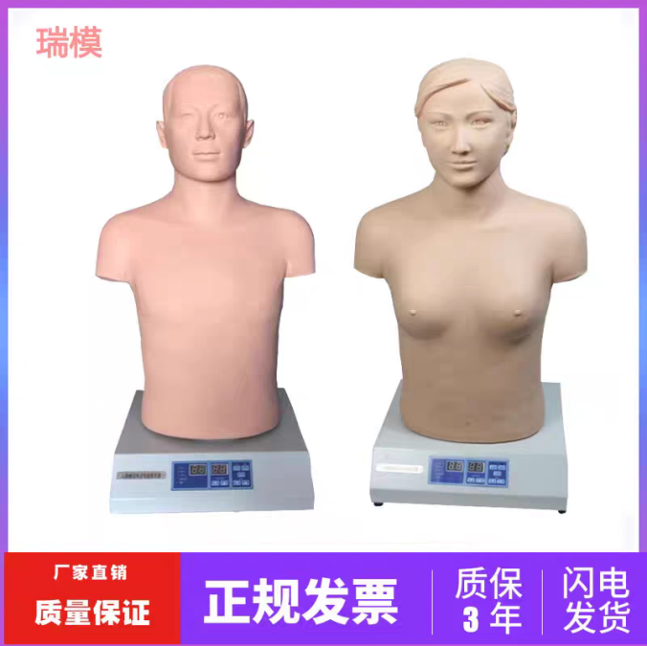  单机使用，微电脑、模拟人、扩音器多功能合为一体，可以模拟正常及异常心音、呼吸音。可以调用考核内容，让学生进行心肺听诊作答（男女各2）。

2.规格要求
所供产品，质保期3年。在质保期内，乙方应对货物出现的质量及安全问题负责处理解决 并承担一切费用。
3.完成期限：15天内完成供货。
4.付款方式：送货安装完成经验收合格后30天内支付95%款项，余款一年后无息支付。

第三章 响应文件组成

响应文件由资格审查证明文件（一个密封包单独密封，含一正二副）、报价文件（一个密封包单独密封，含一正二副）二部分组成。请供应商根据本询价文件的要求递交相应的材料。
一、资格审查文件
1.投标人符合《政府采购法》第二十二条规定条件的承诺函（格式见附件1）；
2.法定代表人身份证明书及身份证复印件（格式见附件2）；
3.法定代表人授权委托书原件，法定代表人及被授权人身份证复印件（格式见附件3）；
4.供应商有效的营业执照复印件。

二、报价文件
1.报价表（格式见附件4）
附件1

投标人符合《政府采购法》第二十二条规定条件的声明函

我单位参加________________ _（项目名称），_______ __________（项目编号）投标活动。针对《中华人民共和国政府采购法》第二十二条规定做出如下声明：
1.我单位具有独立承担民事责任的能力；
2.我单位具有良好的商业信誉和健全的财务会计制度；
3.我单位具有履行合同所必需的设备和专业技术能力；
4.我单位有依法缴纳税收和社会保障资金的良好记录；
5.我单位参加政府采购活动前三年内，在经营活动中没有重大违法记录；（1.供应商在参加政府采购活动前三年内因违法经营被禁止在一定期限内参加政府采购活动，期限届满的，可以参加政府采购活动。2.《中华人民共和国政府采购法实施条例》第十九条第一款规定的“较大数额罚款”认定为200万元以上的罚款，法律、行政法规以及国务院有关部门明确规定相关领域“较大数额罚款”标准高于200万元的，从其规定。）
6.我单位满足法律、行政法规规定的其他条件。

承诺人名称（公章）：

日期：年月日

附件2

法定代表人身份证明

：
我公司法定代表人 参加贵单位组织的（询价项目名称)项目询价活动，全权代表我公司处理该询价活动的有关事宜。

附：法定代表人情况：
姓名：性别：年龄：职务：____________
身份证号码：_________________________________
手机：___________________

单位名称（公章） 法定代表人（签字或盖章）
年 月 日

法定代表人身份证复印件或扫描件

附件3

授权委托书

：
兹授权 （被授权人的姓名）代表我公司参加（询价项目名称)项目的询价活动，全权处理一切与该项目询价有关的事务。其在办理上述事宜过程中所签署的所有文件我公司均予以承认。
被授权人无转委托权。特此委托。
附：被授权人情况：
姓名： 性别： 年龄： 职务：____________
身份证号码：______________________________
手机：传真：____________________

单位名称（公章） 法定代表人（签字或盖章）
年 月 日
法定代表人身份证复印件或扫描件

委托代理人身份证复印件或扫描件

附件4

报价表
供应商全称（加盖公章）：
项目名称：
项目编号：
日期：
用物名称 | 单价 | 数量 | 单位 | 总价
病床 |  | 10 | 张
治疗车 |  | 10 | 台
多功能全身心肺复苏模型 |  | 1 | 套
心肺听诊模型 |  | 4 | 套
合计：

填写说明：报价总表必须加盖供应商公章（复印件无效）。

质疑函范本
一、质疑供应商基本信息
质疑供应商：
地址：邮编：
联系人：联系电话：
授权代表：
联系电话：
地址：邮编：
二、质疑项目基本情况
质疑项目的名称：
质疑项目的编号：包号：
采购人名称：
采购文件获取日期：
三、质疑事项具体内容
质疑事项1：
事实依据：

法律依据：

质疑事项2
……
四、与质疑事项相关的质疑请求
请求：
签字(签章)： 公章：
日期：
质疑函制作说明：
1.供应商提出质疑时，应提交质疑函和必要的证明材料。
2.质疑供应商若委托代理人进行质疑的，质疑函应按要求列明“授权代表”的有关内容，并在附件中提交由质疑供应商签署的授权委托书。授权委托书应载明代理人的姓名或者名称、代理事项、具体权限、期限和相关事项。
3.质疑供应商若对项目的某一分包进行质疑，质疑函中应列明具体分包号。
4.质疑函的质疑事项应具体、明确，并有必要的事实依据和法律依据。
5.质疑函的质疑请求应与质疑事项相关。
6.质疑供应商为自然人的，质疑函应由本人签字；质疑供应商为法人或者其他组织的，质疑函应由法定代表人、主要负责人，或者其授权代表签字或者盖章，并加盖公章。

